Till läraren om bladen
Ordverkstad i grupp · åk 2–⁠5
Tidningens sida
Det här är en sida i gruppens tidning, med en rad för titeln, en ruta att rita i och rader att skriva på. Eleverna skriver texten direkt på sidan med blyerts, och sidan går in i tidningen som den är.
Till läraren: Skriv ut tidningens sida och Tidningens sida: fortsättning varje vecka, till varje par i vecka 1–4 och till varje elev i vecka 5–8. Sekreteraren, och från vecka 5 eleven, skriver textens första bokstav stort i den lilla rutan bredvid de första raderna. Paret ritar kartan i vecka 2 på ett tomt papper.
Tidningens sida: fortsättning
Den här sidan har bara rader. Eleverna skriver vidare på den när texten inte får plats på den första sidan.
Till läraren: Ge paret, eller från vecka 5 eleven, sidan när texten inte får plats på den första sidan.
© Niclas Fohlin. Ur Ordverkstad i grupp, https://niclasfohlin.se/stodundervisning/ordverkstad-i-grupp.

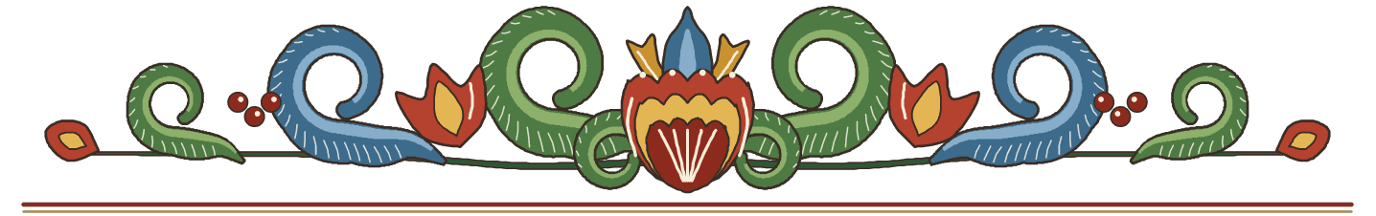
Titel
Skriven av

Bild





